**Aula 4 Route 53 | HANDSON – 3**

**Alterando Time To Live**

1. **Vamos acessar o Route 53 através do Console e acessar o domínio que foi criado.**

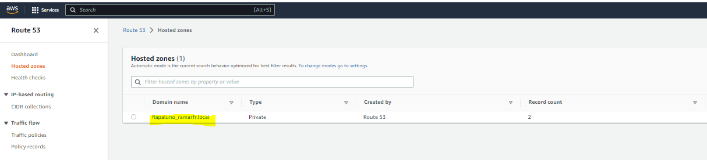

1. **Vamos editar o arquivo do tipo A conforme abaixo.**

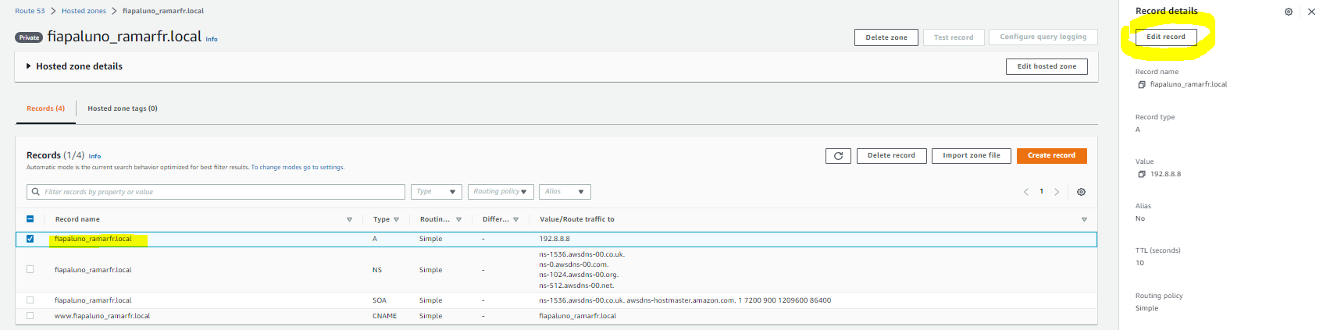

**Altere o valor do IP para qualquer outro e atualize o TTL para 60 segundos clique em save.**

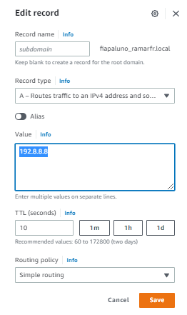

1. **Acesse o maquina EC2 que estamos acessando via SSH e execute o comando abaixo:**

**$**  nslookup fiapaluno_ramarfr.local

Teremos ainda o IP antigo e não novo alterado

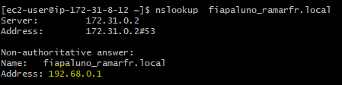

**Excute o comando abaixo para sabermos quando falta para o cache expirar.**

**$** dig fiapaluno_ramarfr.local

Veja que ainda falta 96 segundos para o cache limpar e ele buscar o novo IP

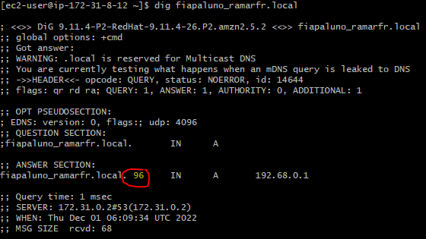

1. **Após esperar os 96 segundos você verá que o ip mudou**

